西南交通大学
机械原理课程设计设计说明书



设计题目：冲压送料机
学生姓名：任铎
学生学号：2021111750
所在班级：车辆2021-03班
指导老师：张静

2023年07月
目 录
1 选题背景 4
1.1 问题的提出 4
1.2 文献综述（即研究现状） 4
1.3 设计的技术要求及指标 5
2 机构选型 6
2.1 设计方案的提出（至少三种方案） 6
2.2 设计方案的确定 8
3 机构尺度综合与传动参数校验 9
3.1 机构关键尺寸计算 9
3.2 机构关键尺寸优化 10
3.3 机构运动简图及尺寸标注 10
3.4 机构压力角与传动角校验（包含变化曲线） 11
3.5 附录：程序代码 14
4 机构动力学分析与仿真 16
4.1 机构动态静力分析 16
4.2 机构动态静力变化曲线 17
4.3 机构运动反力分析 19
4.4 机构运动反力变化曲线 20
4.5 附录：仿真步骤 23
5 机构运动学分析与仿真 25
5.1 机构运动简图及尺寸标注 25
5.2 机构构件运动分析与变化曲线 25
5.3 机构构件相对运动分析与变化曲线 27
5.4 附录：仿真步骤 28
6 设计总结 28
7 收获及体会 28
8 致谢 30

引 言
在现代工业生产中，冲压加工作为一种高效、精确的生产方式，在各个工业领域都有着广泛的应用。冲压加工不仅可以进行简单的平面加工，还可以进行复杂的形状加工，以及切割、冲孔、成型等多种操作。然而，冲压加工的效率和精度往往取决于送料机构的设计和运行效率。因此，冲压送料机的设计和优化对于提高冲压加工效率和质量具有重要意义^{[1]}。
冲压送料机是冲压生产线中的重要组成部分，其主要功能是将待加工的原材料或零件准确、连续地送入冲压模具中，以实现连续、自动的冲压加工。因此，冲压送料机的设计直接影响到冲压生产线的生产效率和产品质量。在实际生产中，冲压送料机需要具有高精度、高效率、可靠性强和维护方便等特点，以满足生产的需要^{[2]}。
冲压送料机的设计需要考虑多种因素，包括送料精度、送料速度、送料机构的结构和工作原理等。这些因素对冲压送料机的性能和工作效率有着直接的影响。在设计冲压送料机时，需要根据实际生产的需要，选择合适的设计参数和设计方法，以实现冲压送料机的高效、准确和可靠运行^{[3]}。
冲压送料机的设计也需要考虑到机械设备的耐用性和维护方便性。设计时需要选择高质量的材料和合适的加工工艺，以保证冲压送料机的耐用性和可靠性。同时，冲压送料机的设计也需要考虑到设备的维护和保养，设计出易于维护和保养的结构，以降低设备的维护成本和提高设备的使用寿命^{[4]}。
综上所述，冲压送料机的设计是一项复杂的工程任务，需要综合考虑多种因素，包括冲压加工的需要、设备的性能和耐用性等。本课程设计旨在通过设计一个冲压送料机，提高冲压加工的效率和精度，满足生产的需要。

选题背景

问题的提出
冲压动力是现代制造业中的重要组成部分，广泛应用于汽车、家电、电子和精密仪器等领域。在大规模生产的过程中，路线和定位的精度，以及工作效率的保证，使得不间断的冲压送料机构的设计和优化变得至关重要。传统的冲压送料机构一般采用机械驱动方式，虽然简单可靠，但效率低下，耗能大，不能满足现代高速高效生产的需求。因此，设计一种新型的冲压送料机构，显得尤为必要，其需要解决的问题主要有如下几点：
提高送料速度及精度：需要通过新型设计，使得送料机构既能满足高速送料的需求，又能保证冲压件的定位精度。
减少能耗：新型设计应该考虑能源效率，力求在提高生产效率的同时，尽可能降低能源消耗。
稳定性及可靠性：新型设计需要保证在长时间运行下的稳定性及可靠性，并且方便进行维护与更换

文献综述（即研究现状）
在机械制造字段，冲压送料机构已经被广泛应用。该类机构主要用途为将原料片材自动连续地供送至模具下方，以供冲压成型使用。
近年来，许多针对冲压送料机构的研究都集中在如何提高精度和效率上。例如，张文升等提出一种基于伺服电机的送料机构，有效提高了送料精度，减少了故障率。而李侯麟等则设计了一种新型双向送料机构，利用两组驱动装置实现双向送料，大大提高了工作效率。以上成果都展示了冲压送料机构设计方面的最新研究进展^{[5]}。
然而，当前冲压送料机构研究仍存在不足。首先，大部分研究都偏重于速度和精度的提高，而在降低噪声、节约能源、提高机构寿命等方面的研究则相对较少。^{[6]}其次，现有机构大多采用单一驱动方式，稳定性和可靠性方面还有待改进。再者，对于冲压送料机构的人机交互功能，如可视化操作界面、报错提示等尚处于初级阶段，还未能满足实际生产过程中对复杂交互工作环境的需求。^{[8]}
综上所述，未来的冲压送料机构设计除了要继续提高精度和效率，还应重点考虑降低噪声、节约能源、提高机构寿命，同时增加多驱动方式的研究，并进一步研发优化人机交互功能，使之更加符合现代化智能制造的发展需求。

设计的技术要求及指标
设计的冲压送料机构应满足以下几个主要技术要求及指标：
高速度与高精度：必须在不损失冲压精度的前提下，实现更高的运行速度。
能耗低：设计应优化能源效率，力求在满足生产效率的同时，降低能源消耗。
稳定性好：设计应保证在长期运行下的稳定性，并减少故障率。
维护方便：设计应考虑后期的使用、维护和更换，尽可能降低维护成本和维护难度。

机构选型

设计方案的提出（至少三种方案）

2.1.1方案一：齿轮连杆冲压机构和凸轮连杆送料机构
该方案如图2.1所示,冲压机构采用的是曲柄连杆滑块机构。送料机构是一个偏置直动滚子从动件盘形凸轮机构，凸轮结构简单，设计方便，适用于运动规律复杂，传力不大的场合。而且凸轮轴通过齿轮与曲柄相连，使其角速度相同，整个机构可以同步运行。
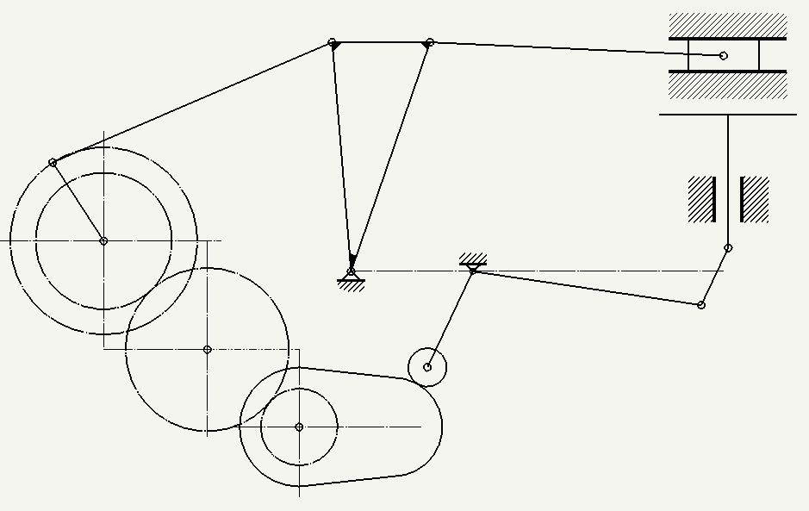
图 2.1

2.1.2方案二：导杆滑块冲压机构和凸轮送料机构
该方案如图2.3所示，冲压机构采用的是曲柄连杆摇杆机构，同时也由凸轮控制。送料机构是一个偏置直动滚子从动件盘形凸轮机构，与1中有相同的有点。该机构有两个自由度，可以对冲压与送料两端进行分控。
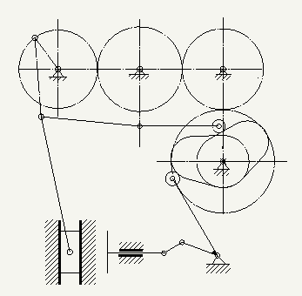
图 2.2

2.1.3方案三：曲柄摇杆冲压机构和凸轮送料机构
该方案如图2.3所示，冲压机构采用的是曲柄连杆摇杆滑块机构。连杆机构最适合用于冲压机构，连杆机构的良好的急回特性基本满足了冲压机构的运动特性，可以传递较大的力，且它的摇杆滑块机构组合可在工作段达到近似匀速的要求，适当选择各铰链固定点的位置和确定各构件尺寸，即可使工作段的压力角较小。送料机构是一个对心直动滚子从动件盘形凸轮机构。
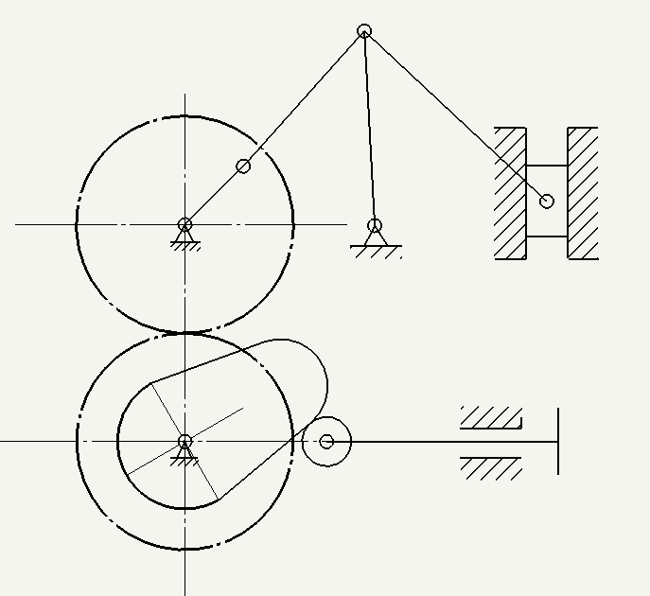
图 2.3

设计方案的确定
方案一根据其机构简图分析可得，有四个齿轮，转速比不容易确定，且送料机构没有急回特性，反而冲压机构有急回特性，与设计目标不符。
方案二根据其机构简图分析可得，其有四个因此需要两个主动力，制造起来并不简单，且成本不低。
而方案三则是舍弃了前两个方案的缺点，取其精华，根据自由度计算公式
$$F=3n-2P_{l}-P_{h}$$
其中$n=7$，$P_{l}=9$，$P_{h}=2$，计算可得自由度为1。且冲压机构只需要选择一定的位置和尺寸则可使其满足压力角与急回特性的要求。并且其送料机构均采用了凸轮机构，其从动件直接用于送料，设计和安装都很方便，制造简单，成本较低。
综上所述，本设计采用方案三做分析。

机构尺度综合与传动参数校验

机构关键尺寸计算
首先计算该机构中冲压部分的关键尺寸，根据运动简图可以将其简化为一个四杆机构，已知行程速度变化系数K=1.4，根据其计算公式：

$$K=\frac{180°+θ}{180°-θ}$$
可求得冲压机构的极位夹角：
$$θ=180°\frac{K+1}{K-1}=30°$$
进一步分析可得，A、$C_{1}$和$C_{2}$确定了一个圆，对应弧$C_{1}C_{2}$的圆周角是$θ$。利用点$C_{1}C_{2}$和θ就可以画出这个圆。铰链点A应该在此圆上。具体的作图求解方法:选定作图比例，任选一点D为固定铰链点（此处选取圆心为D点），画出摇杆的极限位置$C_{1}{D和C}_{2}D$；连接点$C_{1}$与$C_{2}$；分别过点$C_{1}$、$C_{2}$与直线 C₁C₂成90°-θ的射线，两射线相交于点O（即点D）；以点O为圆心、OC₂为半径作圆，则可以圆上选择一个点作为点A，如图4-14所示。
已知AB=30mm,BC=70mm,根据以下式并结合图3.1：
$$AC_{1}=L_{BC}+L_{AB}$$
$$AC_{2}=L_{BC}-L_{AB}$$
$${C_{1}C_{2}}^{2}={AC_{1}}^{2}+{AC_{2}}^{2}-2AC_{1}×AC_{2}cosθ$$
可得$C_{1}C_{2}$=68.35mm，AD=68.35mm，CD=68.35 mm
接下来计算该机构中的送料部分的关键尺寸，根据运动简图可将其简化为一个对心偏置滚子从动件盘形凸轮机构。只需考虑凸轮的相关尺寸。
已知凸轮转速为1rad/s,设定该凸轮的偏距e=10mm，在推程时最大压力角$α_{max}={40}^{°}$，推程$S=20mm$, 推程角为100°，回程角为100°。运动形式为“升-降-停”。凸轮从动件位移曲线图如图3.1。
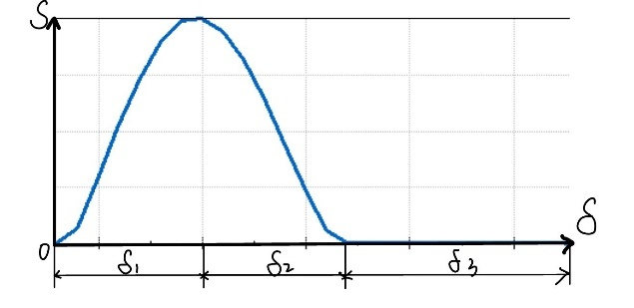
从动件运动规律如下：
- 升程阶段推杆的运动规律为正弦加速运动，升程运动角$δ_{1}=100°$；
- 回程阶段推杆的运动规律为余弦加速运动，回程运动角为$δ_{2}=200°$；
- 近休止阶段，推杆的位移s=0，近休止角为$δ_{3}=160°$，推杆静止。
在确定了凸轮机构的运动规律后，s($δ$)和$\frac{ds}{dδ}$就确定了，再根据凸轮压力角计算公式：
$$\tan{α}=\frac{\frac{ds}{dδ}-e}{\sqrt{{r_{0}}^{2}-e^{2}}+s(δ)}$$
计算得出$r_{0}=35mm$。

机构关键尺寸优化
通过计算后进过优化可确定各构件尺寸，如表3.1所示。

表 3.1
杆AB长度（mm） | 30
杆BC长度（mm） | 70
杆CD长度（mm） | 68.35
杆CE长度（mm） | 110
固定铰链点AD距离（mm） | 68.35
凸轮基圆半径（mm） | 35
凸轮偏距（mm） | 10
齿轮模数 | 4
齿轮1齿数 | 20
齿轮2齿数 | 20
滚子半径（mm） | 10
滑块中心距离固定铰链点D  水平距离（mm） | 44.8

机构运动简图及尺寸标注
根据优化后得到的构件参数表3.1，可确定该机构的运动简图如图3.2所示。

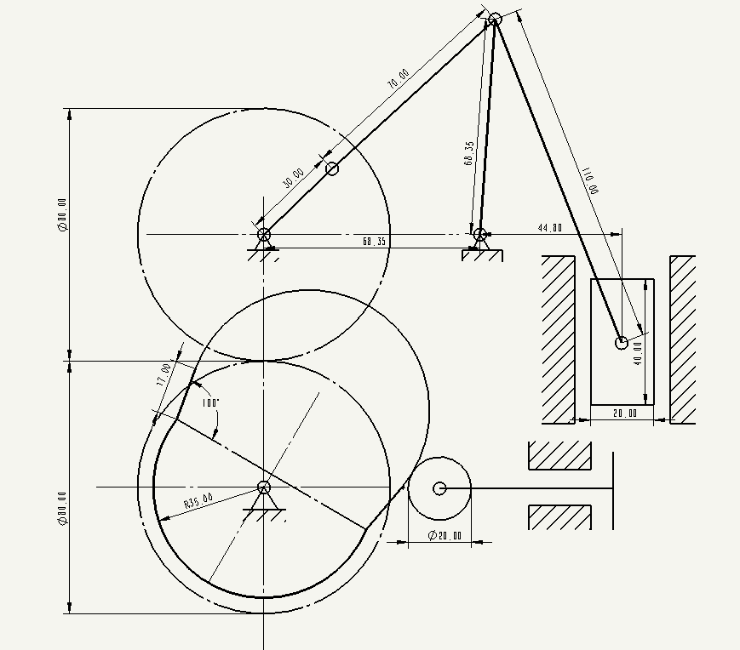
图3.2

机构压力角与传动角校验（包含变化曲线）
首先进行首先计算该机构中冲压部分的压力角与传动角校验。已知输出端为转速为1rad/s的齿轮，在摇杆滑块部分，作用点速度方向即滑块运动方向，从动件驱动力方向即CE杆的方向。所以压力角$α$为滑块运动方向与杆CE之间所夹的锐角。则传动角为压力角$γ$的余角。该部分的角位移图线可以用SolidWorks中Motion插件完成。
压力角与传动角位移图线如下图所示：
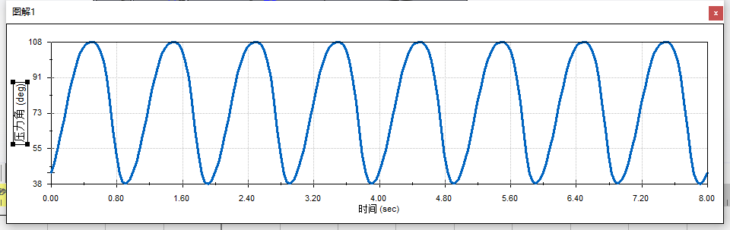
压力角变化曲线图3.3
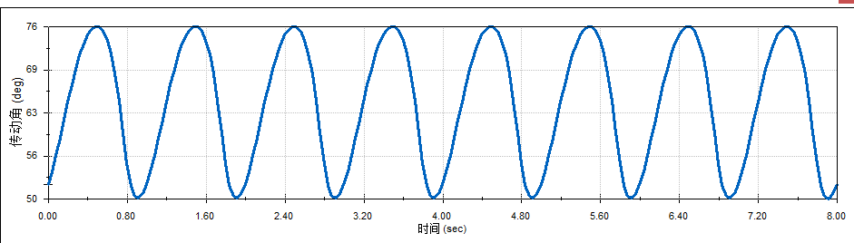
传动角变化曲线图3.4
以下是操作步骤：
点击Motion插件、运动算例选择合适时长并计算。
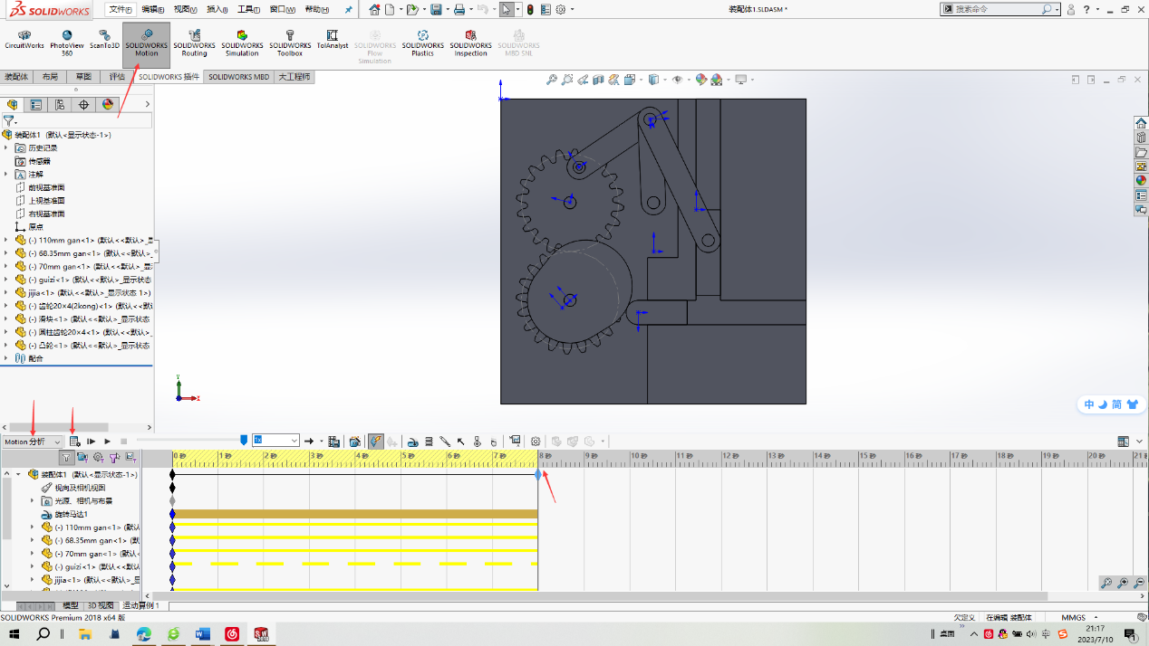
对齿轮添加旋转马达，设置合适参数。
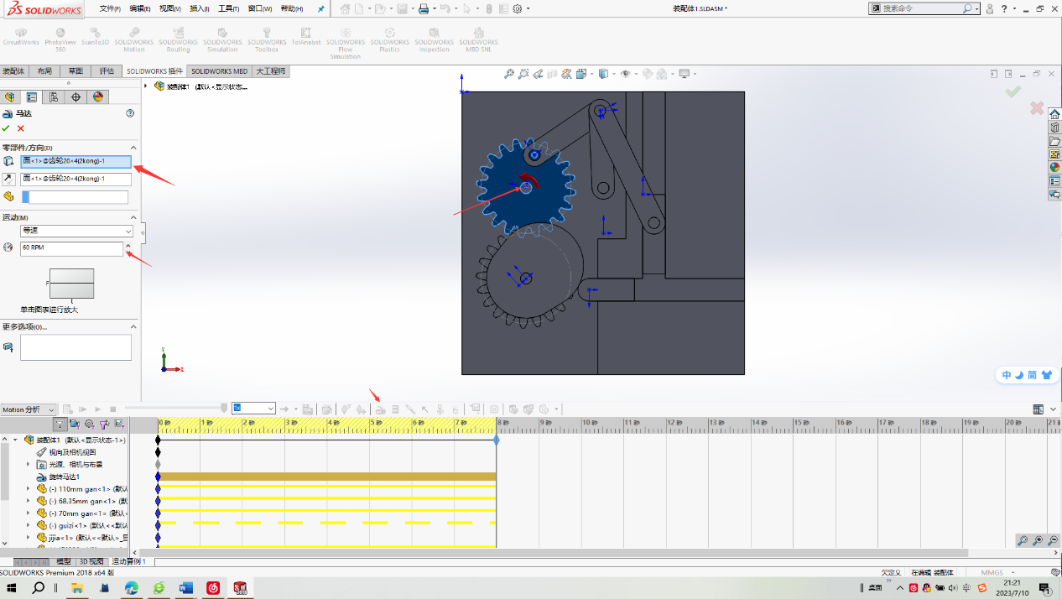
分别计算压力角与传动角运动图线。
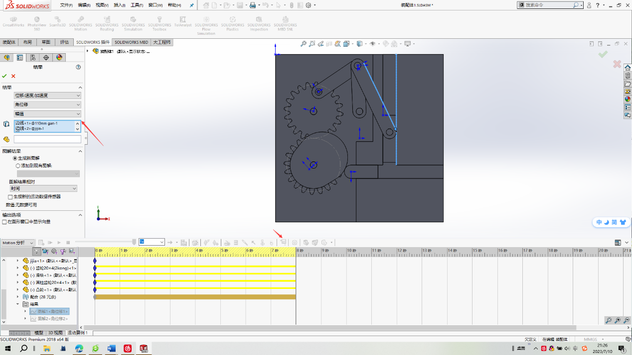

接下来计算该机构中的送料部分，即凸轮机构部分，这里用MATLAB编程可得机构压力角变化曲线图如图3.5所示，传动角变化曲线如下图所示。
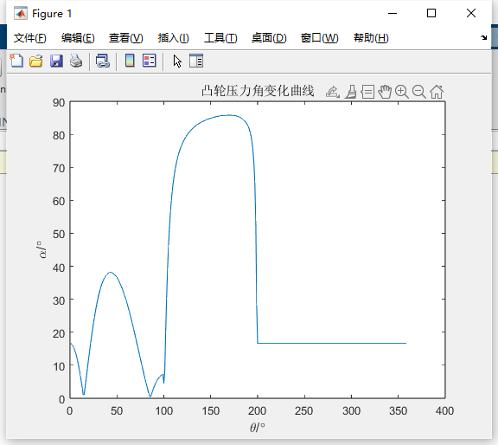
图3.5
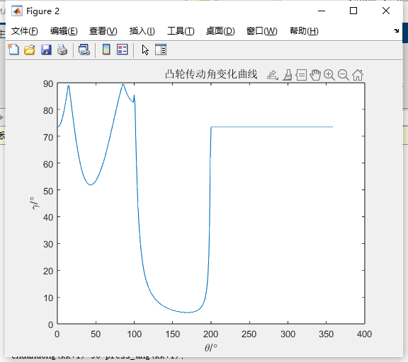
图3.6

附录：程序代码
凸轮机构压力角变化曲线代码：

r0=35; % 凸轮半径
e=10; % 凸轮中心到从动件轴线的距离

% 初始化压力角、传动角和从动件位移
press_ang = zeros(1, 360);
chuandong = zeros(1, 360);

for kk=0:1:359
if kk<=100
% 当凸轮转角小于等于100度时，压力角和位移的计算公式
S_det(kk+1)=55*(kk/100-sin(2*pi*kk/100)/2/pi);
DS_det(kk+1)=55*(1-cos(2*pi*kk/100))/(100*pi/180);
end
if kk>=100 && kk<=200
% 当凸轮转角大于100度且小于等于200度时，压力角和位移的计算公式
S_det(kk+1)= 55*(1-cos(pi*kk/100));
DS_det(kk+1)= -1*pi*55*sin(pi*kk/100)*2*pi;
end
if kk>=200 && kk<=359
% 当凸轮转角大于200度且小于等于359度时，压力角和位移的计算公式
S_det(kk+1)=0;
DS_det(kk+1)=0;
end

% 计算压力角
press_ang(kk+1)=atan2(abs(DS_det(kk+1)-e),sqrt(r0^2-e^2)+S_det(kk+1))/pi*180;

% 计算传动角
chuandong(kk+1)=90-press_ang(kk+1);
end

% 绘制压力角变化曲线
figure(1)
plot(0:1:359,press_ang)
title('凸轮压力角变化曲线')
xlabel('\theta/\circ')
ylabel('\alpha/\circ')

% 绘制传动角变化曲线
figure(2)
plot(0:1:359,chuandong)
title('凸轮传动角变化曲线')
xlabel('\theta/\circ')
ylabel('\gamma/\circ')

机构动力学分析与仿真

机构动态静力分析
首先进行该机构中冲压部分中的动态静力分析。如图4.1所示。
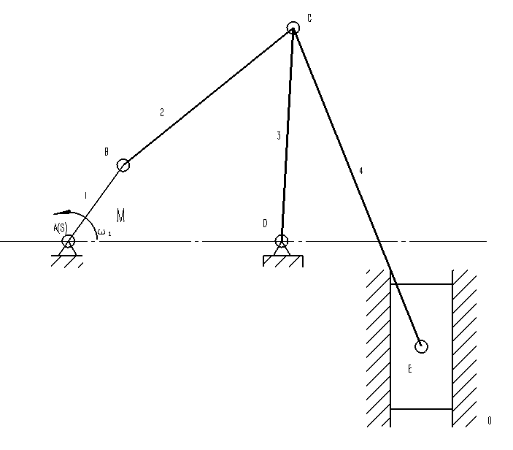
图4.1.1
从整体上分析，机构中共有5个活动构件，则总共可以写出15个力平衡方程；机构中共有7个运动副，总共有14个运动副反力未知数，再加平衡力矩M₁，共计有15个未知数。所以，机构的动态静力分析问题是可解的，并有唯一解。但是，如果联立15个方程求解，手工计算是无法完成的，就必须使用计算机。即使使用计算机，求解过程可能也要花费比较多的计算时间。为解决这个问题，可以采用以基本杆组为单位的求解策略。具体的求解过程如下：
①根据构件1的运动为匀速转动，角速度为ω₁，利用机构运动分析的方法计算各个构件质心Sᵢ(i=1,2,3,4,5)的位置、速度和加速度以及各个构件的角位置、角速度和角加速度；再由各个构件的质量和转动惯量等参数确定惯性力和惯性力矩，并将惯性力(矩)、重力及其他作用在机构上的已知外力等施加到各个相应的构件上。为方便求解，应将各个构件上所受到的所有集中外力平移到构件的质心。
②写出各个构件的静力平衡方程。
③先对构件4、5组成的Ⅱ级基本杆组进行分析。利用构件4和构件5的六个平衡方程，可以求出转动副E的反力、$F_{R45}$、移动副E的反力、$F_{R05}$和转动副C的反力$F_{R34}$；然后，对构件2、3组成的Ⅱ级基本杆组进行分析。利用构件2和构件3的六个平衡方程，,转动副B的反力$F_{R12}$;最后，在利用构件1的三个平衡方程，求出转动副A的运动副反力$F_{R01}$和平衡力矩M₁。
由以上求解过程可见，当平衡力矩M₁作用于构件1上时，机构拆出的基本杆组均为Ⅱ级基本杆组，则最多需要联立六个力平衡方程便可以进行求解，这样就减少了联立方程的个数，降低了求解的难度。而在求解Ⅱ级基本杆组的运动副反力的时候，可以采用分别对两个构件的外副取矩的方法，得到两个仅包含内副运动副反力未知数的力矩平衡方程，由这两个方程先求出内副的运动副反力；然后，再由构件的力平衡方程求解外副的运动副反力。采用这样的求解策略，使求解更加容易，完全可以用手工完成。
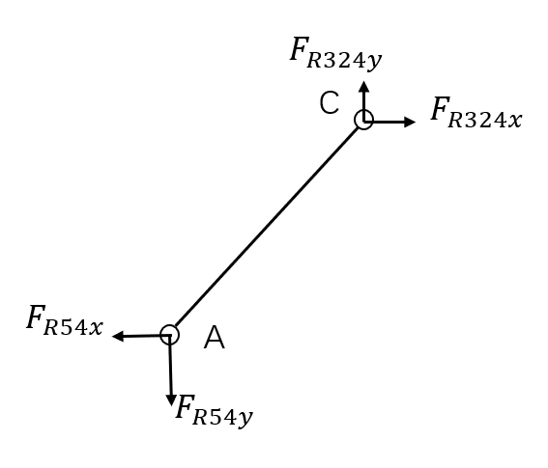
下面是一些二力杆与滑块的受力图：
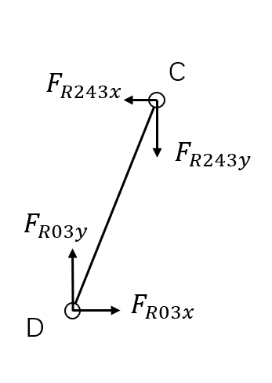
图4.2.1
图4.2.2

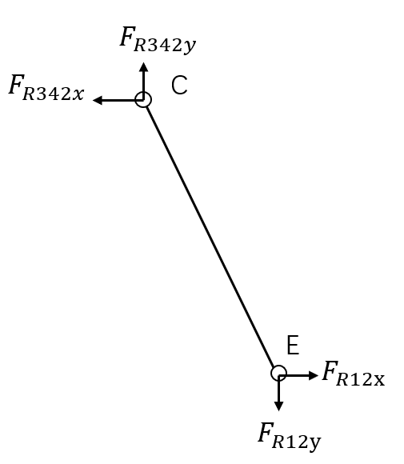
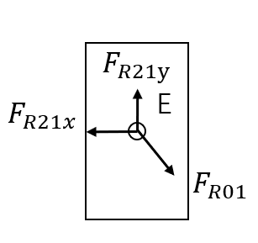
图4.2.3
图4.2.4

机构动态静力变化曲线
这里运用SolidWorks中Motion插件进行静力学仿真。变化曲线图如下：
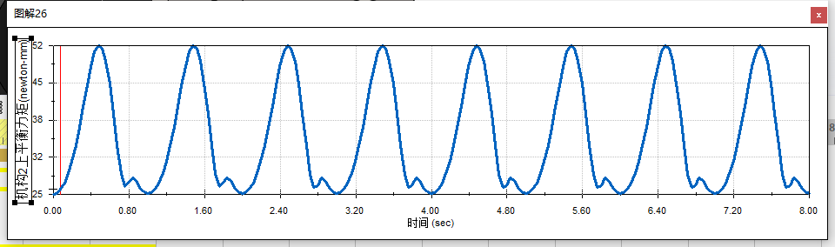
图4.2.1

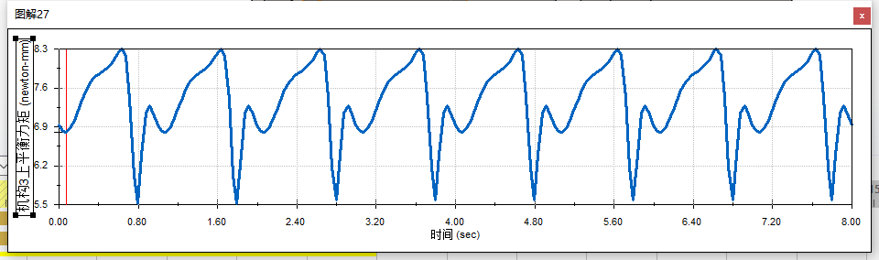
图4.2.2

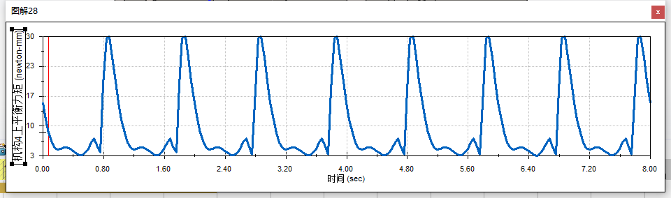
图4.2.3

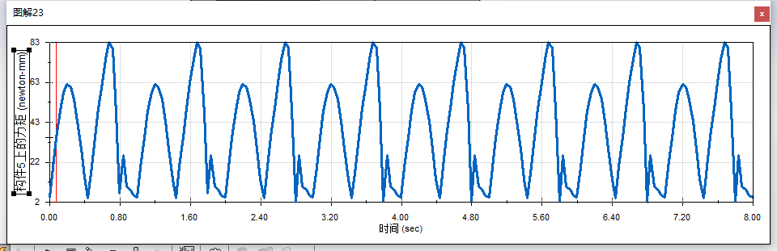
图4.2.4

机构运动反力分析
首先分析构件的运动状态，如下图所示：
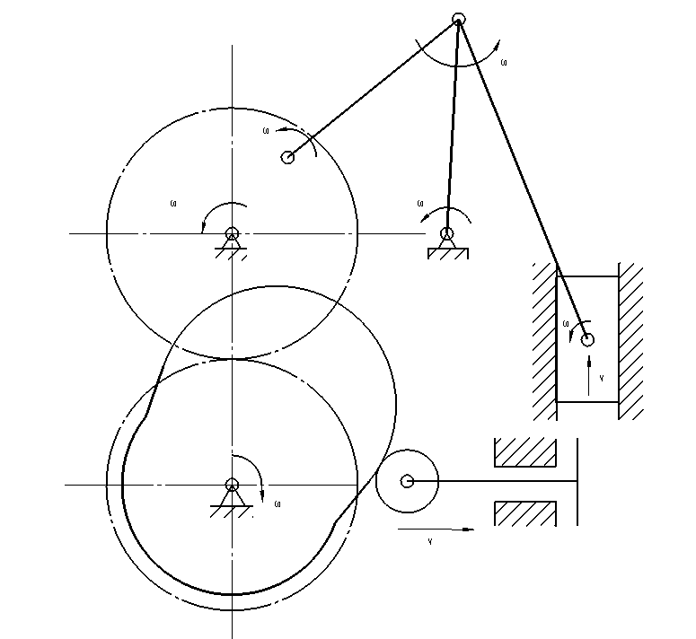
图4.3.1
接下来分析各个构件受到的运动反力。易知构件2、3、4均为二力杆，构件1受到的力有$F_{r01}$、$F_{r21}$和负载$P_{1}$；构件2受到的力有$F_{r342}$、$F_{r12}$；构件3受到的力有$F_{r03}$、$F_{r243}$；构件4受到的力有$F_{r324}$、$F_{r54}$；构件5受到的力有$F_{r05}$、$F_{r45}$、$F_{r65}$、主动力矩$M_{1}$；构件6受到的力有$F_{r56}$、$F_{r06}$、$F_{r76}$；构件7受到的力有$F_{r07}$，$F_{r67}$以及负载$P_{2}$。机构受到的运动反力如图4.3.2所示。
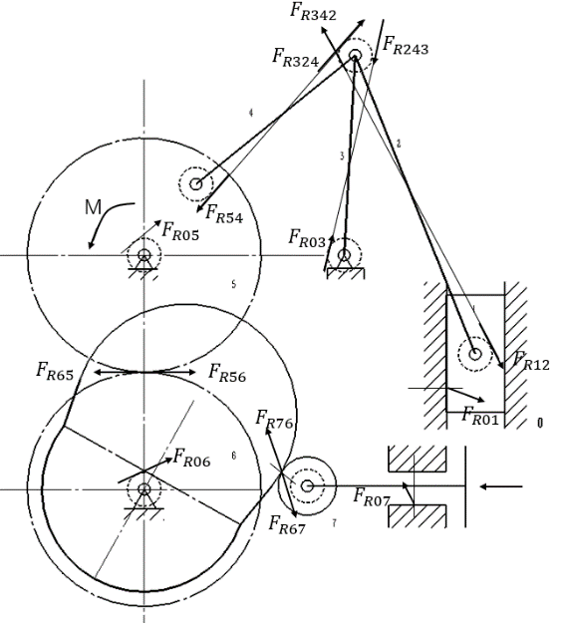
图4.3.2

机构运动反力变化曲线
机构运动反力变化曲线如下图所示：
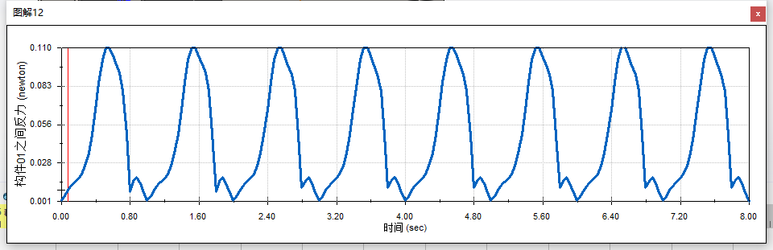
图4.4.1
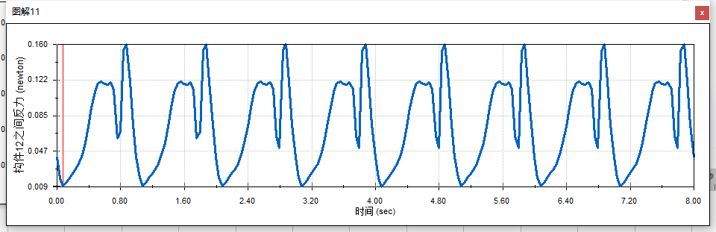
图4.4.2
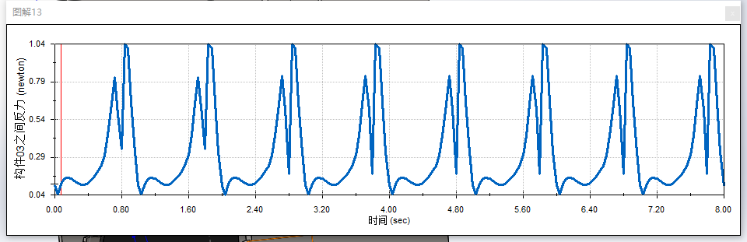
图4.4.3
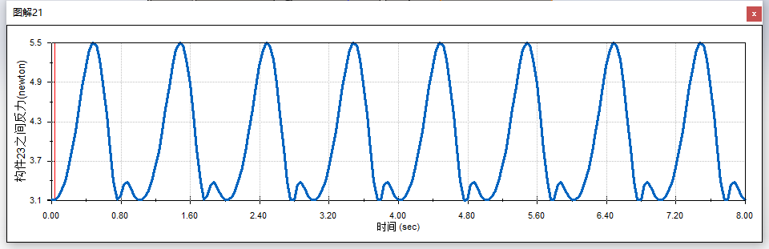
图4.4.4
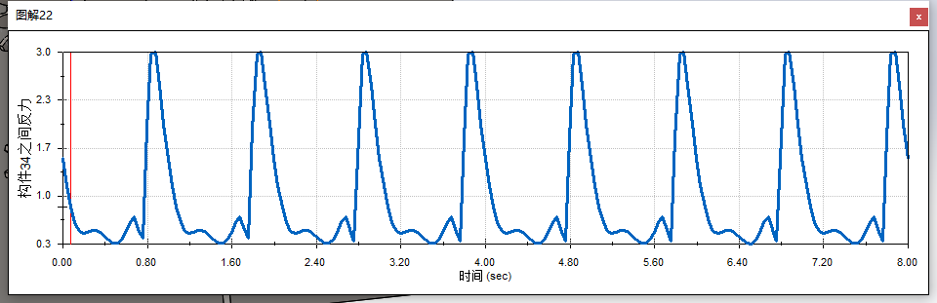
图4.4.5
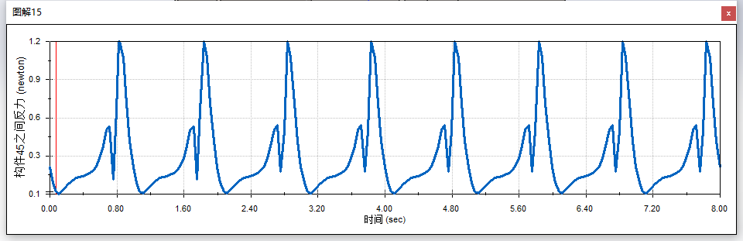
图4.4.6
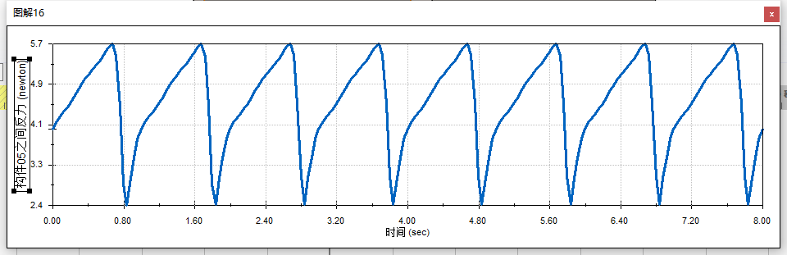
图4.4.7
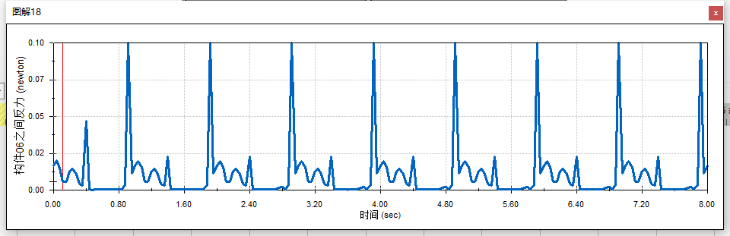
图4.4.8

附录：仿真步骤
以下是运用SolidWorks 中Motion插件仿真步骤：
点击Motion插件打开运动算例并选择Motion分析，给原动件配置旋转马达并计算8s内的模型。点击“结果和图解”对需要分析的构件进行计算并输出图表。
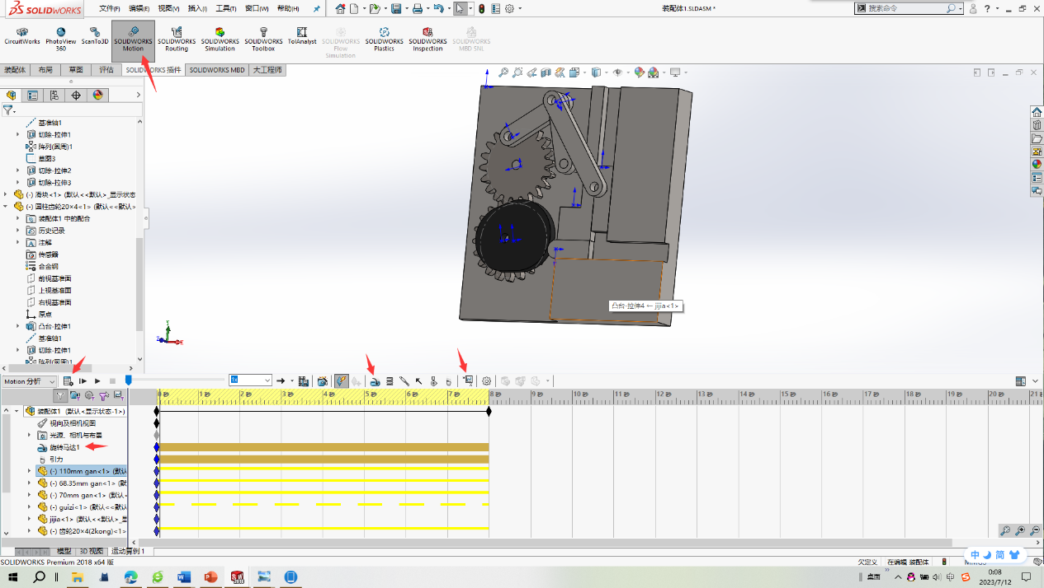
图4.5.1
在左侧弹出的页面中，第一项选择“力”。
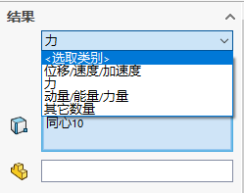
图4.5.2
第二项选择“反力矩”或“反作用力”。
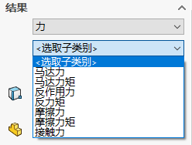
图4.5.3
第三项选择“幅值”。然后选择要分析的构件即可。
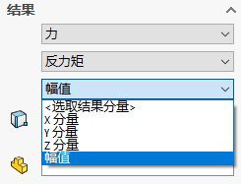
图4.5.4

机构运动学分析与仿真

机构运动简图及尺寸标注
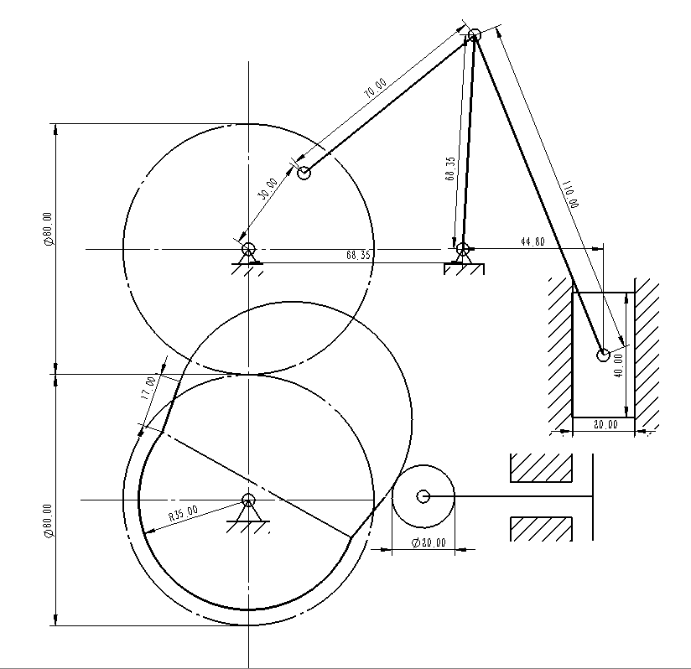
图5.1.1

机构构件运动分析与变化曲线
构件1的线位移，线速度，线加速度如下图所示：
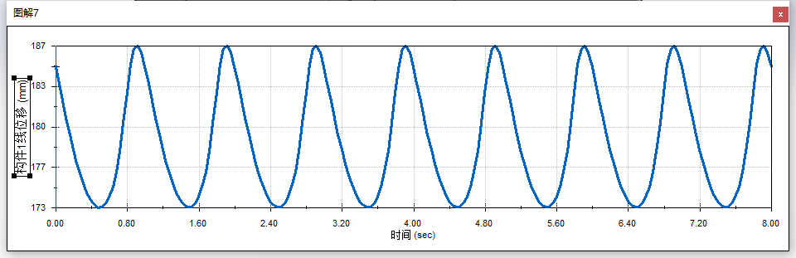
图5.2.1
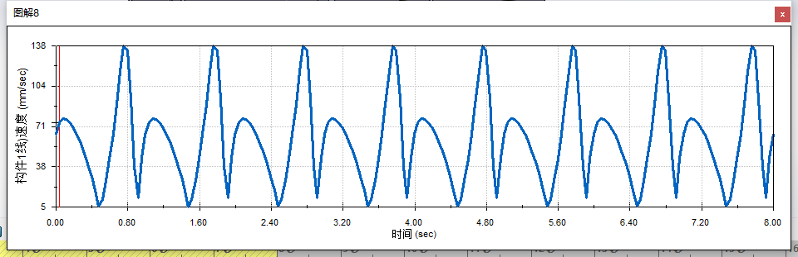
图5.2.2
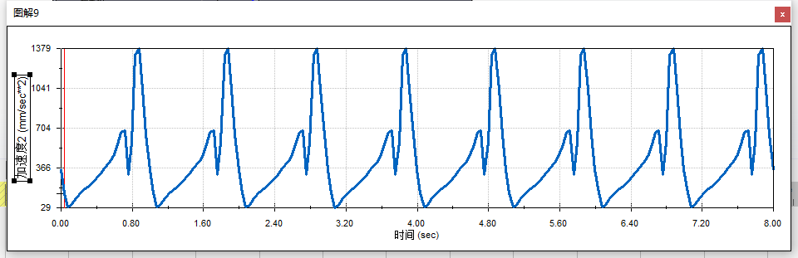
图5.2.3
构件7的线位移，线速度，线加速度如下图所示：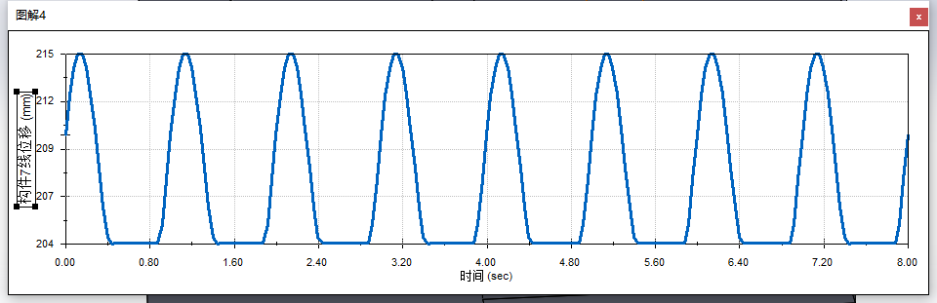
图5.2.4
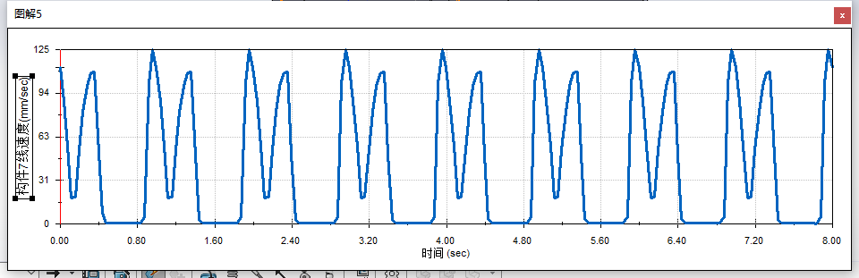
图5.2.5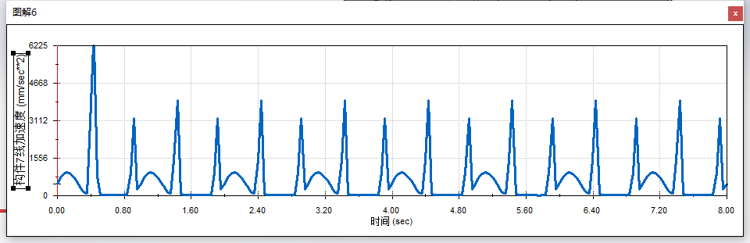
图5.2.6

机构构件相对运动分析与变化曲线
构件1与构件2的相对角位移，角速度，角加速度如下图所示：
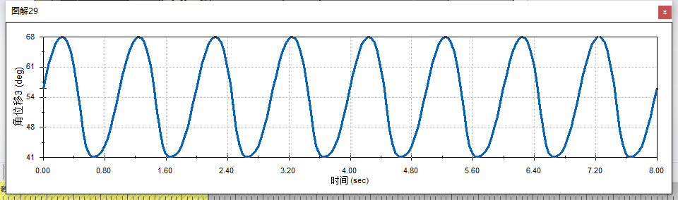
图5.3.1
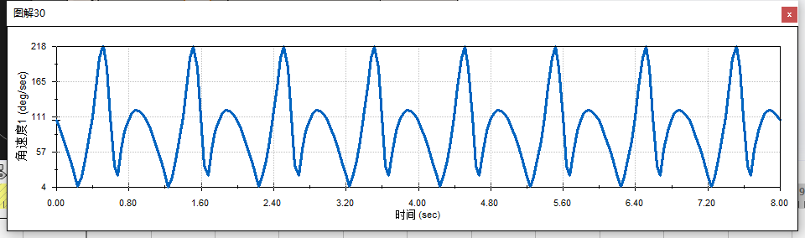
图5.3.2
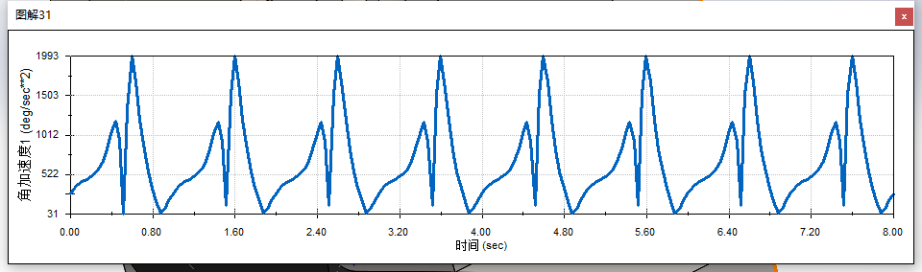
图5.3.3

附录：仿真步骤
仿真步骤同4.5。

设计总结
在本次课设中，我完成了冲压送料机的模型构建、力学分析和仿真。首先进行了文献查询，选定了三种设计方案，根据每一种选型的优缺点，选择了一种最符合要求的。之后通过计算与优化确定了最重的尺寸。根据尺寸，运用SolidWorks进行建模并画出了运动简图。
建模完成之后，对该机构主要运动部分的压力角和传动角进行了分析，这里运用了SolidWorks中Motion插件与MATLAB编程输出了变化曲线，最终结果满足给定条件。
之后对机构进行动力学和运动学分析。动力学分析部分将该机构分为了凸轮部分和连杆滑块部分分别列式求解了其动态静力和运动反力，并运用SolidWorks中Motion插件输出了变化曲线。运动学部分也运用了SolidWorks中Motion插件分析了各构件的位置、角位置、速度角速度、加速度和角加速度，并输出了变化曲线。且还分析了滑块相对于连杆的相对位置变化、相对速度及相对加速度。
然而，在设计过程中也遇到了一些困难和挑战，例如机构的选取和优化、动力学参数的确定等。因此，未来可以在这些方面继续深入研究和改进，进一步提高冲压送料机的性能和可靠性。
通过本次课设的设计实践，我不仅提高了专业知识和技能，而且培养了解决问题的能力和创新思维。在未来的学习中，我将继续努力学习和实践，不断提升自己的设计水平和创新能力。

收获及体会
在完成这个冲压送料机课设的过程中，我获得了许多宝贵的经验和深刻的体会。
首先，在这次课设中我充分利用了我在本学期《机械原理》课程中所学到的知识，进过应用与实践，我对这些知识有了新的认识和更深入的理解。同时我对冲压送料机的工作原理和相关技术有了更深入的了解。
此外，本次设计涉及到模型构建、机构简图绘制和运动仿真，我使用了SolidWorks软件进行建模绘图仿真。这使我更加熟练的运用SolidWorks软件。在课程设计过程中，我不仅运用了《机械原理》课程所学知识，还运用了《高等数学》、《线性代数》、《机械工程制图》和《理论力学》等课程中的部分知识。这个项目也让我更加深刻地认识到科学研究的艰辛和耐心。在设计和改进过程中，我遇到了许多挑战和困难，需要不断尝试和调整。但正是通过坚持不懈的努力，最终获得了一个满意的结果。这个过程教会了我坚持不懈、追求卓越的态度。
本次课程设计是一次将书本知识应用到实际生活中的实践，提高了我解决实际问题时运用所学知识的能力。让我受益匪浅，收获颇丰。

致谢
在完成本次冲压送料机的设计过程中，我受到了许多人的支持与帮助，在此我要向他们表示深深的谢意。
首先，我要衷心感谢我的指导老师张静老师。感谢您在整个设计过程中给予我专业的指导和建议，提供了宝贵的意见和经验，并给予我充足的自主探索空间。您的悉心教导让我受益匪浅。
其次，我要感谢我的同学们，感谢你们对我的支持和鼓励。在我遇到问题时，你们总是耐心地解答我的疑惑，并在实践中给予我积极的帮助。你们的经验和知识对我产生了重要的影响。
此外，我还要感谢我的家人和朋友们，感谢你们在我学习的道路上一直以来的支持和理解。是你们的陪伴使我更加坚定地追求知识，克服困难。
感谢大家的付出和支持，使我能够成功地完成这次课设。再次表达我对每一个帮助过我的人的真诚谢意。

参考文献
[1] 孙格,郭宇，赵刚. (2016). 高速冲压伺服送料系统的精度和稳定性研究.《高级制造技术国际期刊》，84(9-12), 2111-2122
[2] 孙格,郭宇，赵刚. (2016). 高速冲压伺服送料系统的精度和稳定性研究.《高级制造技术国际期刊》，84(9-12), 2111-2122.
[3] 姜志,刘强,王峰. (2017). 汽车车身前支柱冲压工艺与模具设计研究.《高级制造技术国际期刊》，88(9-12), 2405-2414.
[4] 赵红,张正,陈建. (2018). 电机外壳冲压工艺及模具设计研究.《高级制造技术国际期刊》，94(9-12), 3597-3607.
[5] Henning, K., & Rapoport, E. (2005). Stamping feed system. U.S. Patent No. 6,926,096.
[6] 张文升, & 李明晟. (2017). 基于伺服电机的冲压试验台送料机构设计[J]. 机械设计与制造工程, 46(6), 125-128.
[7] 李侯麟, 李升逵, 王宏伟. (2020). 具有两组驱动装置的双向送料机构及冲压设备. 中国专利 ZL201910640336.1

附录
- 机构运动简图（标准详细尺寸）

- 机构总装配图
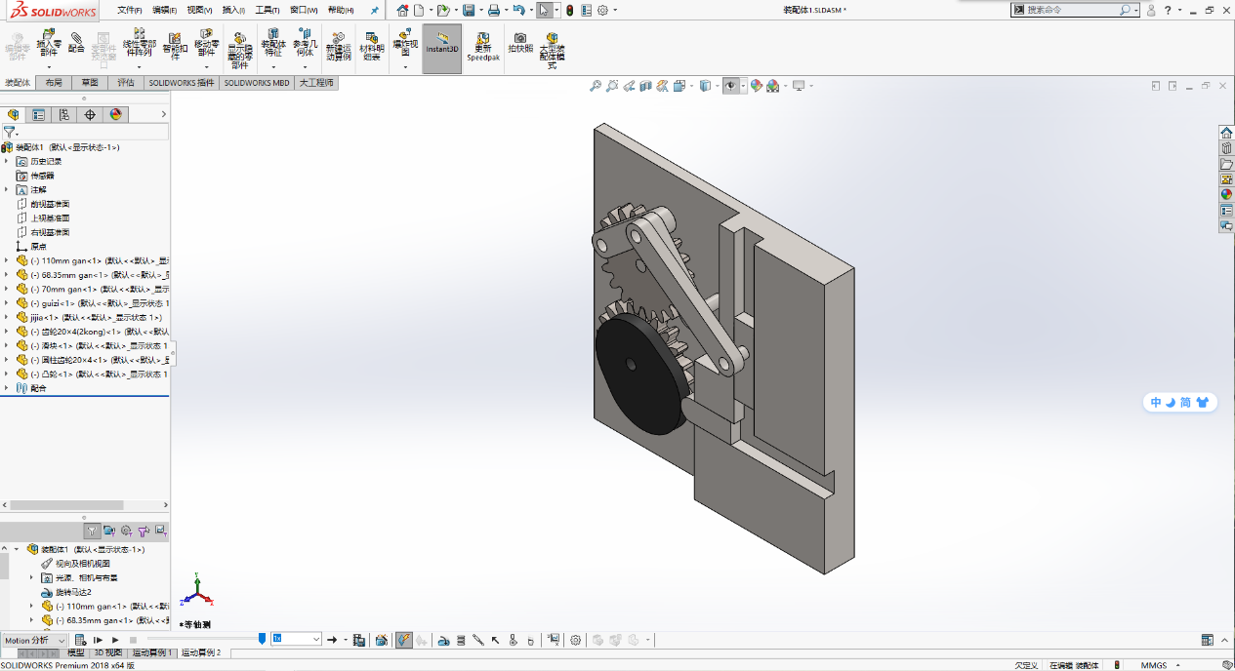
- 机构仿真状态图（起始位置、中间位置、终止位置）
